

课题编号：LMEE-KF2025009

自然资源部国土空间规划监测评估预警重点实验室
开放课题任务书

课题名称：人工智能赋能城市更新潜力空间的精准
识别、多维评估与智能决策
课题负责人： 何青松
所在单位： 华中科技大学
资助金额： 10（万元）
通讯地址： 武汉市洪山区珞喻路1037号
联系电话： 13387613430
电子邮箱： heqingsong@hust.edu.cn
起止年月： 2026年1月——2026年12月

自然资源部国土空间规划监测评估预警重点实验室制
二〇二五年
填写说明

1、本任务书系自然资源部国土空间规划监测评估预警重点实验室为组织开展实验室开放课题研究而设计。本任务书甲方为自然资源部国土空间规划监测评估预警重点实验室，乙方为课题承担单位。
2、课题申请人接到开放课题资助批准通知后1个月内填写本任务书，并报重点实验室核准。逾期不报，且在规定期限内未说明理由的，视为自动放弃。
3、课题研究期限一般为1年，课题启动时间从任务书正式签订之日算起。课题研究工作结束后三个月内须提交结题报告，并提交经承担单位财务部门审查的财务报告（须加盖承担单位财务公章）。若要中断或延长研究时间，需由课题负责人所在单位提出申请，经重点实验室主任同意后，方可延长研究期限。
4、课题申报人为课题负责人，课题研究成员应遵守重点实验室相关管理要求，重点实验室按照流动研究人员对其进行管理。
5、课题取得成果须署名“自然资源部国土空间规划监测评估预警重点实验室，401147”，英文名称“Key Laboratory of Monitoring, Evaluation and Early Warning of Territorial Spatial Planning Implementation, Ministry of Natural Resources（简称“LMEE”）,401147”。鼓励与重点实验室依托单位成员共同开展研究，协作完成课题成果产出。
6、本任务书一式两份，由重点实验室办公室、开放课题负责人各保存一份。
一、立项依据（500字）
随着我国城镇化快速推进，人口、土地、环境三者矛盾日益加剧，依赖增量扩张和房地产化的城市开发模式难以持续。在此背景下，对建成区空间形态及功能进行整治与优化的城市更新举措，是城市发展至特定阶段的必然产物，亦是达成城市高品质发展的新途径。然而，相关研究和实践仍以物理空间和静态指标为主导，缺乏对多维空间价值与多主体动态决策机制的系统刻画，难以支撑复杂情境下城市更新的精准识别与科学定策，使得“更新何处、更新什么”的核心问题在实践中长期悬而未决。更值得一提的是，城市更新本质上是多主体、多目标与多尺度交织的复杂决策过程，政府、企业与居民之间普遍存在诉求差异与信息不对称，尽管部分研究已将多主体因素纳入分析框架，但对主体间动态博弈与决策反馈机制刻画不足，难以有效回应如何开展城市更新的实践命题，传统静态、经验导向的决策模式已难以支撑更新路径的动态调整与目标协调。
本项目以城市更新的复杂系统性为出发点，突破以往仅聚焦物质空间或单一主体的研究范式，提出多维价值客体与多元更新主体并行考量的综合理论框架，引入复杂网络分析和多维指标评估，深度解析城市更新中的时空演化机制与区域差异，揭示城市更新中各要素之间的互动关系，优化城市更新策略。该研究有助于打破传统更新模式中的经验判断局限，推动城市更新从静态空间改造转向智能化、数据驱动的多目标协同决策，为中国城市高质量发展的战略实施提供理论依据与技术支持，具有重要的现实意义。

二、研究内容（1500字）
1、研究目标
本项目总体目标是系统认识城市更新潜力空间的复杂多维特征与演化规律，从内外耦合机理识别、数据驱动量化测度与人机协同决策模型开发三个层面，构建一套面向“潜力识别—类型挖掘—机理诊断—智能决策”的集成模拟与决策框架，全面呈现城市地块从识别、分型到策略收敛的一体化过程，推动城市更新研究的广度与深度；进一步，解构多维价值客体与多元更新主体在更新进程中的联动关系，厘清地块内部六维属性与外部十五分钟生活圈公共服务之间的耦合作用机制，从价值—行为—决策链条中挖掘调控路径，助力空间治理效能提升。
2、研究内容
本项目聚焦于城市更新潜力空间的精准识别、深度诊断与智能决策，旨在通过融合多源大数据与人工智能技术，构建基于多维价值客体与多元更新主体并行考量的理论框架。研究内容主要包括以下四个方面：1.空间单元潜力测算与更新区域精准识别：基于手机信令数据和大语言模型，提出“6+1”指标框架，通过多维指标融合实现城市地块更新潜力的精准识别，为更新区域的优先选择提供数据支持。2.多维指标聚类分析与低效空间类型挖掘：利用K-means聚类算法，识别低效空间的主要类型与特征，揭示不同类型低效空间的内外部制约机制，为差异化更新策略提供依据。3.数据解构与区域痛点深度诊断：通过可解释性机器学习技术，识别影响更新潜力的关键因素及其作用路径，揭示不同地块更新潜力的主要驱动因子，为政策制定提供科学依据。4.多元主体行为模拟与人机协同智能决策：基于多智能体博弈与人工智能算法，模拟政府、企业、居民等多主体的行为决策过程，推动城市更新决策由静态经验判断向数据驱动、智能优化转变。本项目通过创新的理论框架与方法体系，解决了城市更新过程中多维潜力评估与多主体决策协同的难题，具有重要的理论价值与实际意义。研究成果不仅为城市空间优化与资源配置提供了科学依据，也为提升城市更新决策效率、推动城市高质量发展提供了技术支持。
- 研究方法和技术路线
3.1 研究方法
（1）空间单元潜力测算，精准识别“更新区域”
城市更新的目标不仅是“空间改善”，而是实现居民生活质量与公共服务公平性的同步提升。因此，对于更新潜力的评估不仅要关注地块内部的物理空间质量、社会经济水平，更需要考量其外部可达范围内的公共服务供给是否充分。本项目结合可持续社区理论和空间正义理论，从“内-外”双重视角出发，构建“6+1”指标框架，结合高德地图POI、百度热力图等动态、细粒度、多属性大数据，进行城市地块更新潜力的测算。
（2）多维指标聚类分析，低效空间“类型挖掘”
为实现城市更新的精确识别与分区施策，研究拟通过多维指标聚类分析识别不同类型的城市空间。在方法上，研究采用 K-means 聚类算法 对经标准化处理的多维指标数据进行聚类计算。通过轮廓系数与 Calinski–Harabasz 指数等方法确定最优聚类数，并对各聚类中心的特征进行剖析，以识别地块间的主要差异与空间分布模式。最终将聚类结果以地图形式可视化，形成城市内部的更新类型分区图，为后续的多智能体决策模拟提供类型化输入与分区约束，使更新策略更加符合空间实际与实施可行性。
（3）数据解构类别特征，深度诊断“区域痛点”
虽然部分地块在潜力指数上处于同一水平，但其潜力受限的根源并不相同，只有聚焦不同地块类型的“区域痛点”，揭示其具体形成机制，才能明确制约更新的关键瓶颈，为后续制定差异化、针对性的更新方案提供科学依据。研究将针对每一类更新地块建立机器学习模型，以更新潜力指数为因变量，各维度指标为自变量，系统识别不同类型地块的关键影响因素。同时，引入可解释性机器学习框架，利用 SHAP方法量化各指标对预测结果的边际贡献与作用方向。最后，将模型解释结果与地理空间信息相结合，进行特征变量的空间敏感性与聚集特征分析，从而识别各类型地块在社会、经济与空间层面的核心“痛点”。
（4）多元主体行为模拟，人机协同“智能决策”
为应对城市更新中广泛存在的“多主体诉求博弈、多维度目标冲突”复合挑战，突破传统经验决策范式，研究拟开发多智能体协作决策支持系统，通过“环境感知-利益博弈-多轮审议-方案迭代”的闭环机制，模拟真实场景中的复杂交互过程，进行“主体利益表达-前期方案策划-利益冲突识别-综合方案调整”的决策优化过程。系统可以模拟输出更新方案对社区空间形态、社会关系网络、经济收益分配等维度的综合影响。
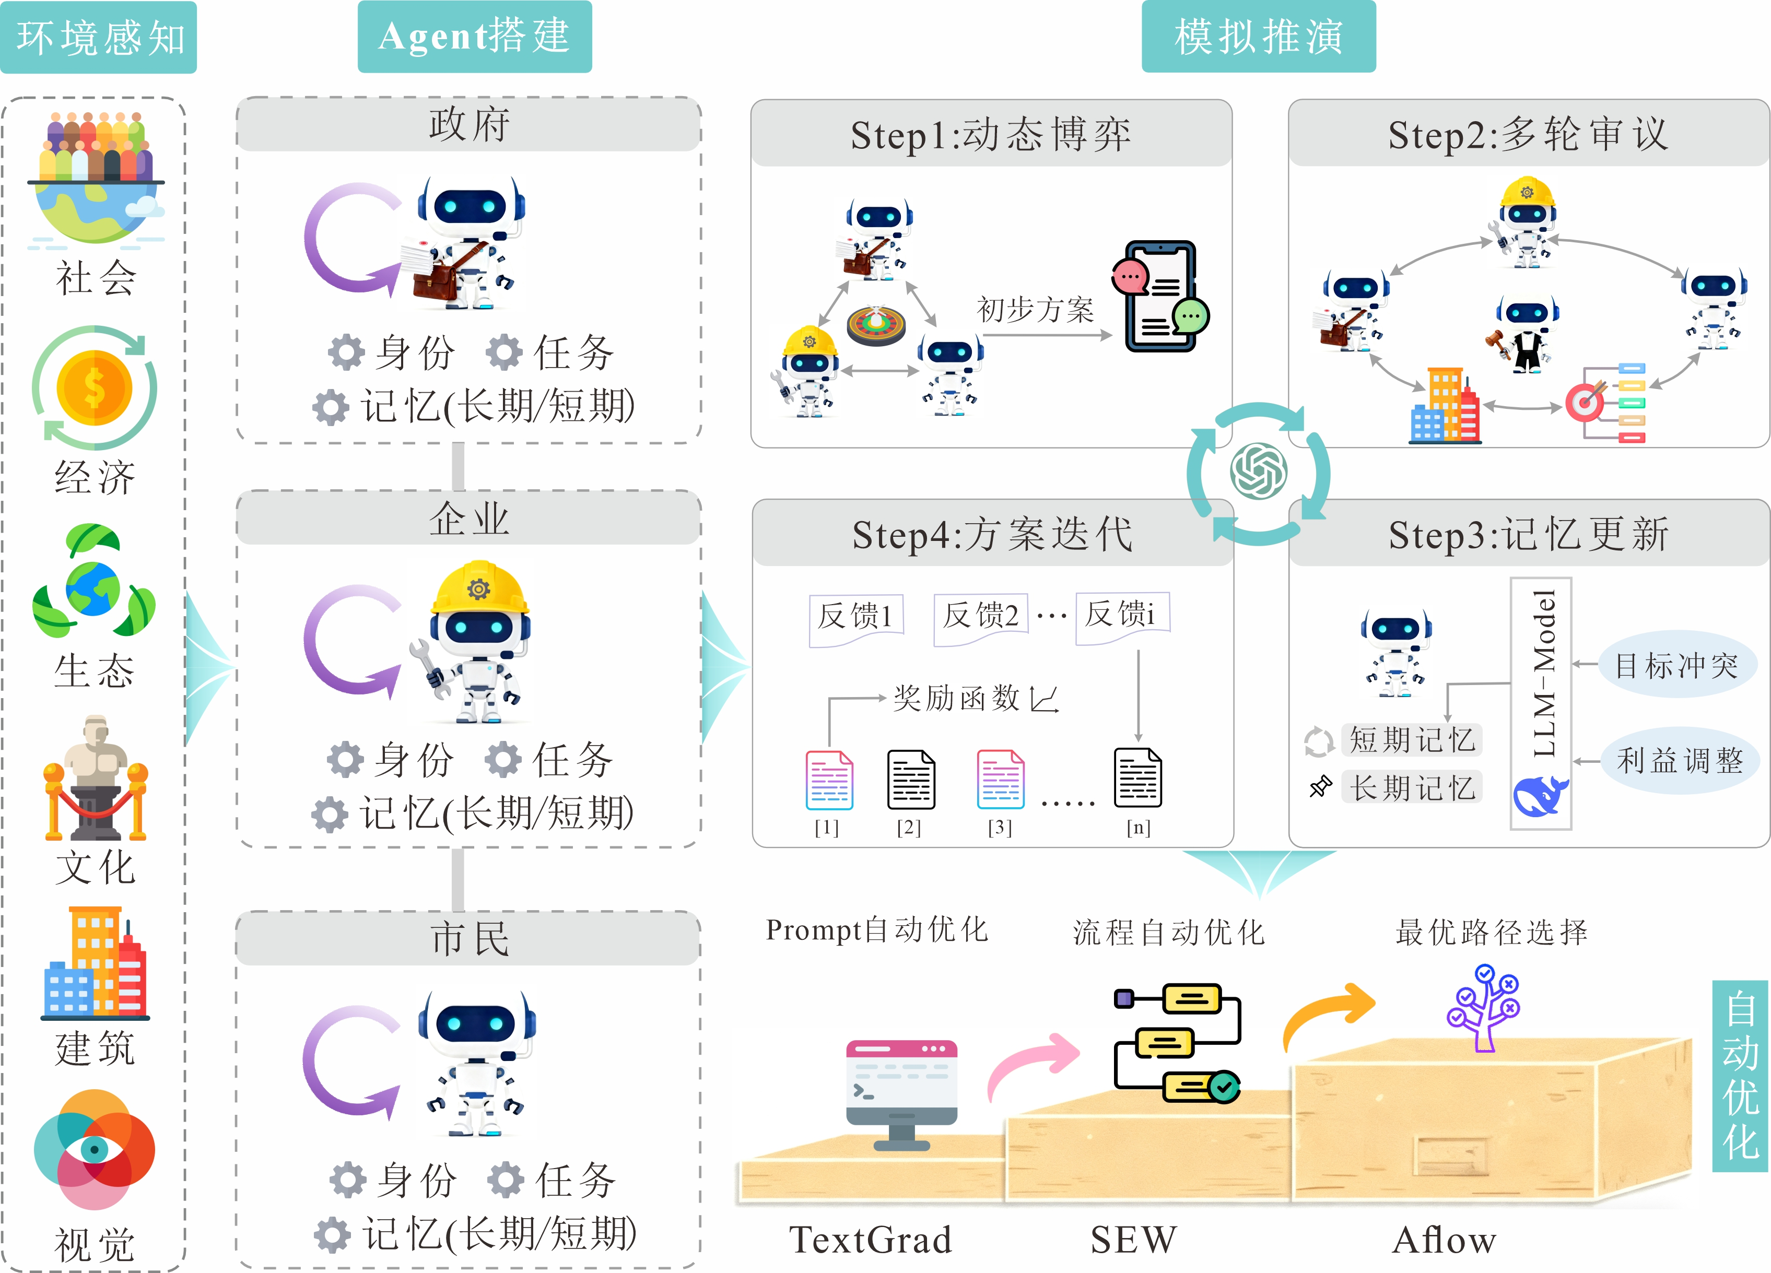
图1. 多智能体协作决策支持系统
3.2 技术路线
本项目以“在哪里？→是何类？→优化哪？→如何做”为主线，层层递进分析。首先，从“内-外”双重视角出发，结合系统论、多样性理论，开展城市更新潜力评估的维度剖析、指标选取，支撑潜力指数的精准测算，实现亟待更新区域的准确定位；其次，在多维数据基础上，通过K-means算法挖掘更新区域的潜在类型，进而因类定策，精准施策；紧接着，搭建和校准可解释机器学习模型，诊断不同类型更新区域的痛点，识别地域真实需求，补足高质量发展短板；最后，开发多智能体协作决策支持系统，模拟展示场景中的利益相关方的复杂交互过程，应对城市更新中的多主体博弈诉求和多维度目标冲突挑战。项目不仅为城市更新研究中的难点和痛点提供了完整、科学、可靠的解决方案，也为政府部门的“定位、定性、定策”提供技术服务支持。
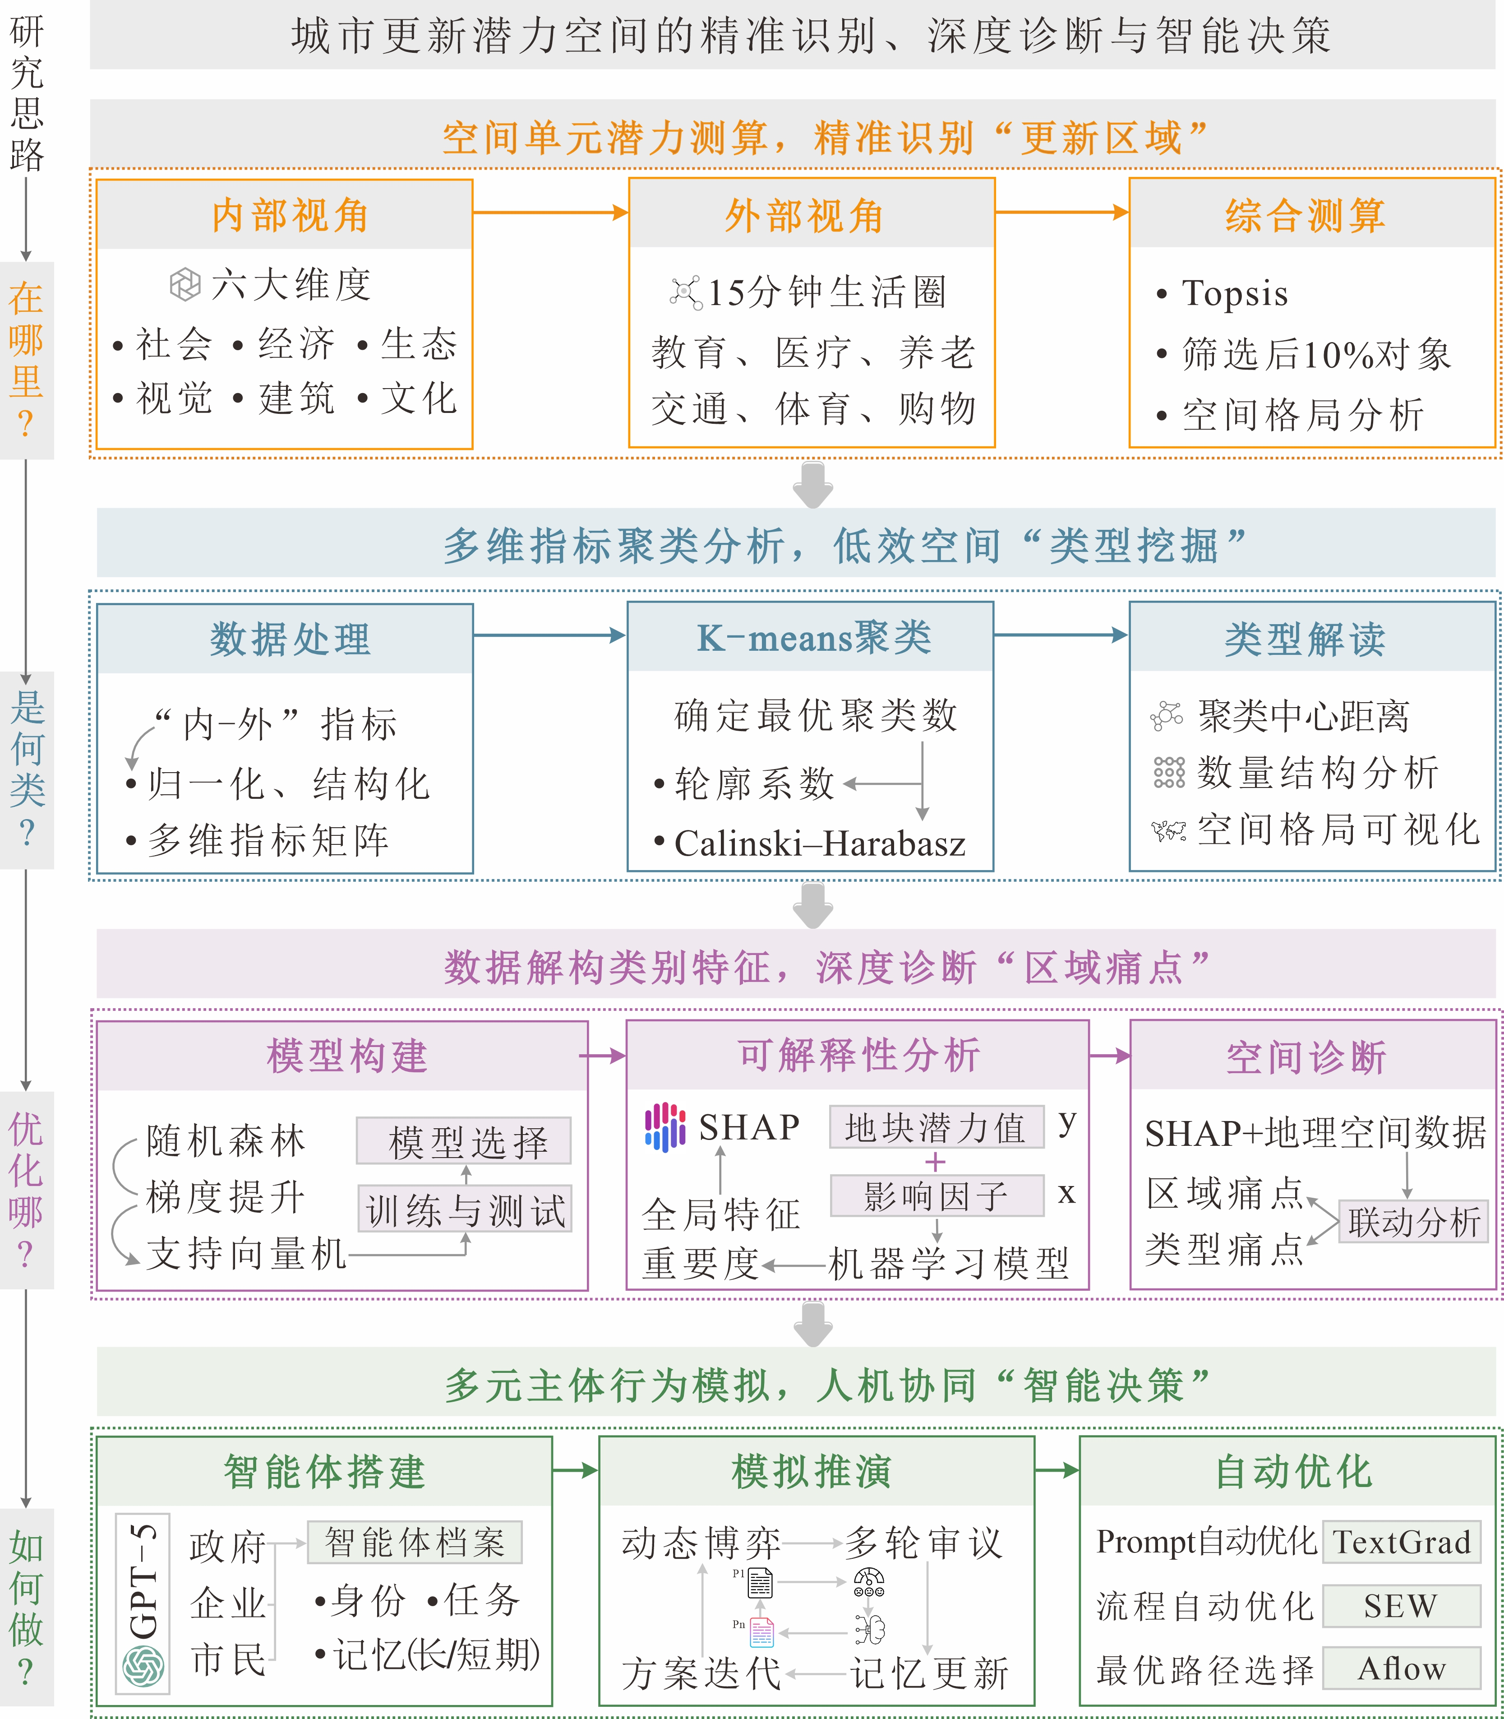
图1. 技术路线
4、研究进度安排
本课题研究的初步计划安排：
2025.10-2025.12 完成资料收集、文献整理、数据整理、软件开发等。
2026.1-2026.7 完成子课题初稿撰写，期刊文章撰写。
2026.7-2026.8 子课题进一步讨论、修改完善。期刊文章投稿。
2026.8-2026.9 子课题汇总，完成统稿。

